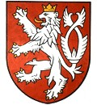
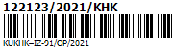

Krajský úřad Královéhradeckého kraje

INTERNÍ SDĚLENÍ

VÁŠ DOPIS ZN.:
ZE DNE:
NAŠE ZNAČKA (čj.): KUKHK- IZ-91/OP/2021

VYŘIZUJE: Ing. Eva Valterová
ODBOR | ODDĚLENÍ: životního prostředí a zemědělství | vodní hospodářství
LINKA | MOBIL: 495 817 189
E-MAIL: evalterova@kr-kralovehradecky.cz

DATUM: 9. 12. 2021

Počet listů: 2
Počet příloh: 0 / listů:0
Počet svazků: 0
Sp. znak, sk. režim: 84.1, S/5

Odpověď k předání požadovaných informací ve smyslu zákona č. 106/1999 Sb., o svobodném přístupu k informacím, ve znění pozdějších předpisů (dále jen InfZ)

Krajský úřad Královéhradeckého kraje, odbor životního prostředí a zem., byl vyzván k předání informací ve věci žádosti podle zákona č. 106/1999 Sb., v návaznosti na rozhodnutí, které Krajský úřad Královéhradeckého kraje, odbor životního prostředí a zemědělství, oddělení vodního hospodářství vydal pod čj.: KUKHK-39008/2021-5.

Pan XXX žádá ve svém dopise o následující informace:

1. Pokud Krajský úřad Královéhradeckého kraje (dále i „KÚKHK“), jako nadřízení vodoprávní úřad vodoprávního úřadu Městského úřadu Dobruška (dále i „MÚD“) připustil (v č. j. KUKHK-39008/2021-5), „že v době, kdy Městský úřad Dobruška odpovídal prostřednictvím Ing. Tomáše Saidla (správně Seidla) na dopis pana XXX (až dne 09. 09. 2021) … na uvedených internetových stránkách …, ještě podklady k záplavovému území vodního toku Olešenka nebyly,

pak pak žádám o poskytnutí podkladů (linku - hypertextového odkazu, kopie podkladů poskytnutých nadřízeným vodoprávním úřadem KÚKHK vodoprávnímu úřadu Městský úřad Dobruška - MÚD),na základě kterých MÚD zjistil, že pozemky par. č. 618/2 a 619/2, oba v k. ú. Olešnice v Orlických horách, neleží v záplavovém území vodního toku, jak uvedl MÚD dne již 20. 08. 2021 v PDMUD 45729/2021.

Krajský úřad Královéhradeckého kraje neposkytoval MěÚ Dobruška podklady k záplavovému území významného vodního toku Olešenka.
Krajskému úřadu není známo na základě jakých podkladů zjistil MěÚ Dobruška, že pozemky 618/2 a 619/2, oba v k. ú. Olešnice v Orlických horách neleží v záplavovém území.

2. Na internetových stránkách Krajského úřadu Královéhradeckého kraje (vodoprávní úřad), který stanovil záplavové území významného vodního toku Olešenka, je ve věci záplavového území uvedeno následující -

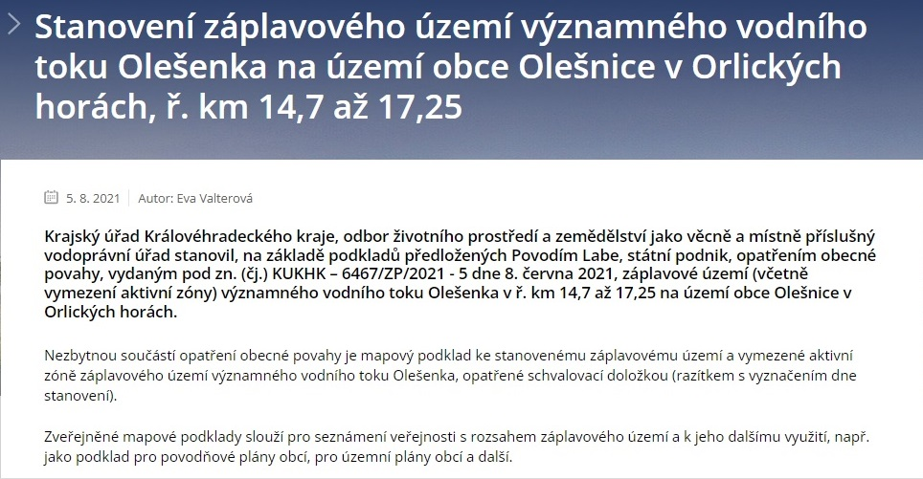

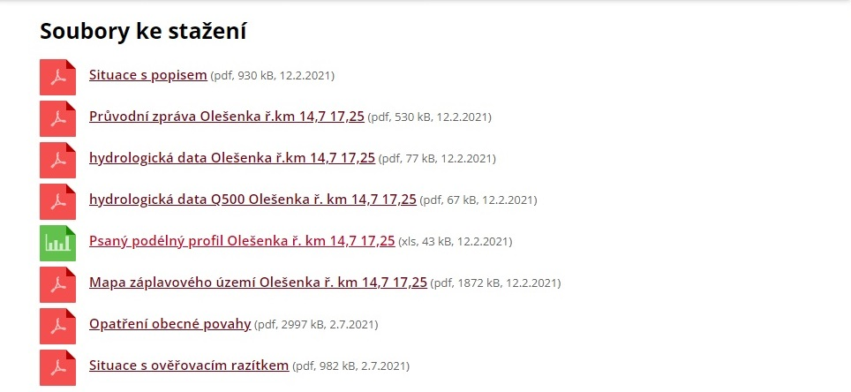
Ze všech stažených souborů pouze tři představují mapy, jsou to -

Situace s popisem – Situace-s-popisem_1.pdf
Mapa záplavového území Olešenka ř. km. 14,7 17,25 – zaplavove_uzemi_Olesenka_rkm_14-7_17-25_1.pdf
Situace s ověřovacím razítkem – Situace-s-overovacim-razitkem.pdf

Protože na žádné z těchto map nejsou uvedeny hranice mezi pozemky, žádám o poskytnutí přesného umístěni (linku - hypertextového odkazu) na kterém se nachází mapa s hranicemi pozemků, t. j. mapa, ze které lze jednoznačně zjistit, zda pozemky poblíž významného vodního toku Olešenka leží či neleží v jeho záplavovém území.

Záplavové území významného vodního toku Olešenka je k dispozici společně s katastrální mapou na webových stránkách Ministerstva životního prostředí. Odkaz na stránky Ministerstva životního prostředí jsou uvedeny v opatření obecné povahy, kterým bylo záplavové území stanoveno.
http://voda.gov.cz/portal/

3. V první větě druhého odstavce části k bodu 2) je uvedeno -„V současné době je na uvedené internetové adrese“. V celém textu rozhodnutí č. j. KUKHK-39008/2021-5, před touto větou, není uvedena jediná konkrétní internetová adresa. Z tohoto důvodu žádám o poskytnutí konkrétního linku (hypertextového odkazu), na kterém je uvedena mapa záplavového území významného vodního toku Olešenka a to včetně podkladové katastrální mapy.

http://voda.gov.cz/portal/

4. MÚD, jako povinný subjekt, na základě předložených materiálů vyřídil žádost v předložené lhůtě, proto žádám o poskytnutí informace kdy (den, měsíc a rok) a jakým způsobem (mailem, datovou schránkou, prostřednictvím České pošty apod.) předložil MÚD odvolání spolu se spisovým materiálem nadřízenému orgánu.

MěÚ Dobruška odvolání ( odvolání z 12. 9. 2021), podané panem XXX včetně podkladů poskytl krajskému úřadu 15. 11. 2021 a to datovou schránkou a e-mailem.

5. Žádám o poskytnutí kopie spisového materiálu, který v souladu s ust. § 16 odst. 2 InfZ předložil MÚD nařízenému orgánu.
Viz. příloha

6. Kdy a jakou formou nadřízený orgán (KÚKHK) zaslal odvolateli vyjádření MÚD k odvolání, kdy mu umožnil vyjádřit se k tomuto vyjádření k odvolání a kdy ho seznámil s možností a termíny seznámit se s jednotlivými součástmi spisu.

Krajský úřad rozhodl bezodkladně a rozhodnutí zaslal odvolateli.

z p. Ing. Eva Valterová
odborný referent oddělení vodního hospodářství

Rozdělovník
Krajský úřad Královéhradeckého kraje, oddělení organizační a právní

Přílohy. zaslány e-mailem (7 ks)

